**Практична робота №1**

**Тема роботи: Основи планування в КПЗ**

**Мета роботи**: використовуючи структурний підхід проаналізувати вимоги до планування ПЗ.

**Робоче завдання** : 8. Створити модель життєвого циклу проекту діяльності великого автосалону, зважаючи на те, що автосалон робить послуги з гарантійного обслуговування клієнтів, має власну автомайстерню, працює безпосередньо з виробниками машин, з клієнтами, робить послуги з оформлення документів.

**Вміст програмного забезпечення** :

1. **Модуль Клієнти і Клієнтська база даних**:  
- Збереження інформації про клієнтів, включаючи контактні дані, історію покупок та гарантійного обслуговування.  
- Можливість швидкого пошуку клієнтів та їхніх автомобілів.

2. **Модуль Гарантійного обслуговування**:  
- Ведення журналу гарантійного обслуговування автомобілів.  
- Сповіщення про надходження термінів гарантії та потреби в обслуговуванні.  
- Аналітика з питань якості обслуговування та статистика претензій клієнтів.

3. **Модуль Автомайстерня**:  
- Розклад роботи майстрів та робочих годин автомайстерні.  
- Облік робіт, запчастин і витрат на ремонт автомобілів.  
- Відстеження статусу ремонту та сповіщення клієнтів про готовність автомобіля.

4. **Модуль Звітності та Аналітика**:  
- Генерація звітів про продажі, стан автомайстерні, гарантійне обслуговування та інші ключові показники.  
- Аналіз фінансової діяльності автосалону.  
- Відстеження популярності моделей автомобілів та інші аналітичні звіти для прийняття управлінських рішень.

5. **Модуль Безпеки та Доступу**:  
- Захист конфіденційної інформації клієнтів та бізнес-даних.  
- Налаштування рівнів доступу для співробітників з різними ролями.

**Модель життєвого циклу проекту:**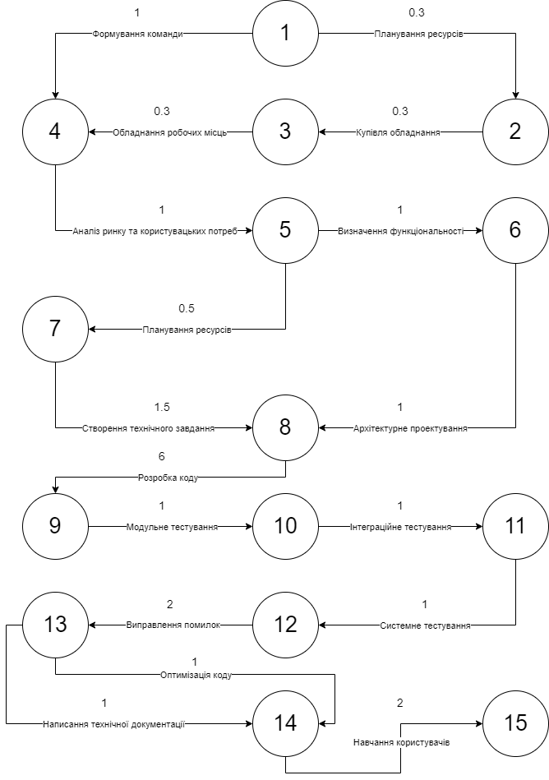

**Загальний календарний графік виконання етапів проекту:**

